Matematika 8. ročník – Pythagorova věta – užití v rovině – pracovní list č. 3
- Vypočítej obvod a obsah rovnostranného trojúhelníku se stranou dlouhou 35 cm.
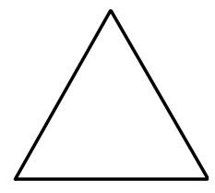
- Vypočítej obvod a obsah rovnoramenného trojúhelníku, kde základna měří 14 cm a výška na základnu 20 cm.
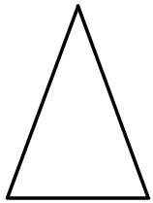
- Vypočítej obvod a obsah čtverce, kde délka úhlopříčky je 52 mm.
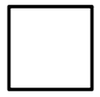
- Vypočítej obvod a obsah obdélníka, když délka jedné strany je 24 cm a délka úhlopříčky je 36 cm.
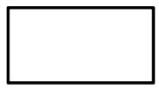
- Vypočítej obvod a obsah kosočtverce s délkami úhlopříček 20 cm a 30 cm.
